***Terre***

***Humaine***

“**Rien de ce qui est humain ne m’est étranger**.” Térence

“**Pendant que nous sommes parmi les hommes, pratiquons l’humanité.**” Sénèque

Mensuel de l’Association Entente Européenne pour une Terre Humaine Février 2024 - n°340

**Un juste**

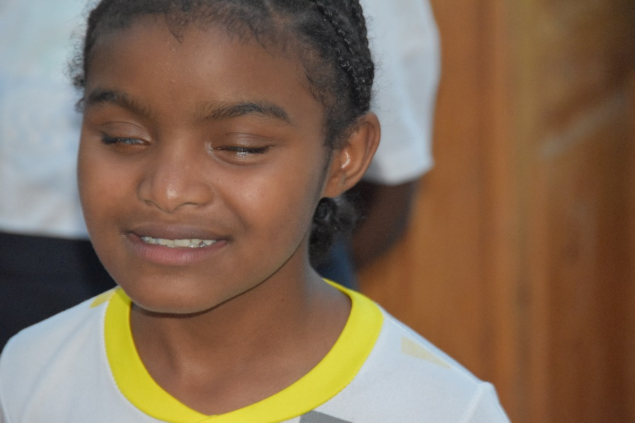« *Peu d’hommes incarnent de leur vivant, l’universalité des droits de l’homme, la défense des libertés publiques.* » Universels sont les droits, n’en déplaise aux dirigeants chinois, indiens, russes, africains…

« *L’abolition de la peine de mort, le combat de sa vie, gagnée en 1981 restera attachée à son nom dans l’histoire de la France.* » Abolition très controversée à l’époque, encore controversée aujourd’hui par une certaine droite et une opinion publique haineuses.

« *Il incarne les tentatives pour rendre concret, pour chaque citoyen, l’exercice des droits humains proclamés dans les textes fondateurs de la République. La France, répétait-il, n’est pas la patrie des droits de l’homme, elle est la patrie de la Déclaration des droits de l’homme.* » L’homme du voyage vous dira combien est forte cette image dans l’imaginaire des peuples qui souffrent dans l’oppression et la misère.

« *Cette conviction de la nécessité de livrer sans cesse une bataille pour rapprocher la réalité des idéaux universalistes proclamés, mais toujours menacés, Robert Badinter l’avait héritée de son père qui avait fui les pogroms de Bessarabie, un homme pour qui la France se confondait avec la République, celle*

*de l’émancipation des juifs par la Révolution et celle des droits de l’homme.* » Si la France apparaît pour l’opprimé comme la terre de la Liberté, de l’Egalité et de la Fraternité, elle le doit à ses penseurs et non à son peuple, toujours prompt à se rallier à ceux qui lui proposent la haine de l’autre comme pain quotidien et qui progressivement glisse vers l’élection d’une amie de Poutine : chronique d’une collaboration annoncée avec l’épigone de Hitler.

« *L’horreur du « claquement sec de la lame sur le butoir » de la guillotine en 1972, lors de l’exécution de Roger Bontemps, dont il ne réussit pas à sauver la tête, lui donnera la force d’affronter les partisans de la peine de mort.* » Toujours actifs de par la France, de par le monde. Ce goût de la haine et de la mort de l’Autre.

« *La rectitude de Robert Badinter, son intransigeance et son stoïcisme face aux attaques ciblées de l’extrême droite, son opiniâtreté à défendre, les valeurs universalistes et européennes, sa capacité à choisir des combats justes et à les remporter ne peuvent que nous inspirer.* » Cherchons à devenir les Manouchian de ce siècle !

*Le Monde*, 11 février 2024

**Madagascar**

Superficie : 587.000 km² (autant que la France et le Bénélux)

Population : 30,3 millions d’habitants

Monnaie : ariary : 0,0002€

Le président Andry Rajoelina a été investi en décembre pour un deuxième mandat de cinq ans à l’issue d’une élection boycottée par la majorité des candidats de l’opposition. Ces derniers ont dénoncé un processus électoral taillé sur mesure pour assurer la réélection du président sortant : refonte incomplète de la liste des électeurs, absence d’indépendance des institutions chargées de garantir la crédibilité du scrutin, restriction de la liberté d’expression de l’opposition… M. Rajoelina, 49 ans, a été élu au premier tour avec 58,9% des voix et un taux de participation de 46%, légèrement inférieur à celui de 2018. Un vaste dispositif d’achat de voix a pu être observé dans la plupart des grandes villes où, au lendemain du vote, les électeurs se sont rués vers les antennes du parti présidentiel, TGV (Tanora Gasy Vonona, qui signifie « Jeunes Malgaches déterminés), pour réclamer les 300.000 ariary (60 euros) de subvention sociale promis en échange de leur soutien. Les programmes de filets sociaux sont financés par la Banque mondiale.

Son bilan économique et social est jugé sévèrement : le plan Emergence, qui devait permettre « de rattraper en cinq ans les retards de développement accumulés depuis l’indépendance » comme il l’avait annoncé en 2019, n’a jamais été finalisé, et aucune réforme structurelle n’a été engagée pour redresser la trajectoire du pays. Le secteur de la vanille, l’une des principales sources de devises, est sinistré après que le gouvernement a tenté d’introduire un prix plancher de 250 dollars le kilo bien supérieur aux cours mondiaux. Les investissements étrangers se sont détournés du pays. Fin 2003, le taux d’extrême pauvreté atteint des records, avec 80% de la population vivant avec moins de 2,15 dollars par jour. L’espérance de vie de 64 ans a reculé d’un an. Le financement public dans les secteurs prioritaires (santé, éducation, transports…) repose pour plus des deux tiers sur l’aide publique au développement versée par les bailleurs bilatéraux occidentaux et les institutions multilatérales.

**A la recherche du dictionnaire**

« *Dans les autres classes, on leur apprenait sans doute beaucoup de choses, mais un peu comme on gave les oies. On leur présentait une nourriture toute faite en les priant de vouloir bien l’avaler. Dans la classe de M. Germain, pour la première fois ils sentaient qu’ils existaient et qu’ils étaient l’objet de la plus haute considération : on les jugeait dignes de découvrir le monde*. »

Albert Camus, *Le premier homme*

**Terre Humaine**

*« J’ai un dictionnaire tout à fait personnel ; je « passe » le temps quand il est mauvais et désagréable ; quand il est bon, je ne veux pas le « passer », je le goûte à nouveau, je m’y arrête. Il faut « passer » le mauvais en courant et s’arrêter au bon. »*

Montaigne

***Terre Humaine***

3 chemin des Ecoliers 57 260 Cutting

Tél : 07 83 56 60 39 E-mail : trompettecharles@gmail.com